OPDRACHT

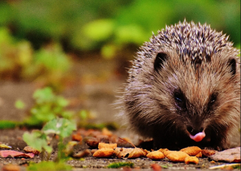
Het is lente
Het is lente. Alles komt weer tot leven. Het groen in de stad loopt uit en de dieren en insecten die in de winter onzichtbaar waren komen weer tot leven. De bomen krijgen knoppen en de eerste bloemen zijn al weer zichtbaar.
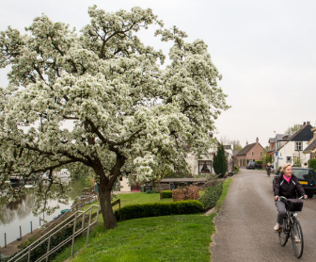
Groen in de stad levert een enorme bijdrage aan de biodiversiteit. Zoals in de theorie is te lezen betekent biodiversiteit een verscheidenheid aan leven. Het gaat dan om planten dieren en organismen die samen een ecosysteem vormen. Bijen zorgen voor bevruchting en daarmee het voortbestaan van planten en onze voeding. Wij als mensen maar ook de vogels en andere dieren eten deze vruchten. Organismen zorgen er voor dat afgestorven planten worden verteerd wat weer als bemesting wordt opgenomen door nieuwe planten.
Een mooi voorbeeld dat de lente zichtbaar is zijn onze fruitbomen. De lente is de tijd dat de fruitbomen weer bloeien. Dan vindt er een ongekende bestuiving plaats waardoor er straks in de zomer weer heel veel verschillende vruchten groeien, die in de nazomer en de herfst geoogst kunnen worden.
Waardoor wij weer eten hebben!!!

Vraag?
‘Weet jij wat een fruitboom is, hoe je die kan herkennen en hoe de naam is? Weet jij wat je van dat fruit kunt maken?’
Op die vraag ga jij in de komende opdrachten een antwoord vinden.

DE OPDRACHT
Fiets of loop rond en zoek in de buurt waar je woont naar fruitbomen die bloeien. Breng ze in beeld, geef ze een naam en zoek een recept op.

Wat ga je doen:
- Maak 3 foto’s van 3 verschillende fruitbomen die bij jou in de buurt staan waar je woont.
- Je kiest minimaal 2 verschillende fruitsoorten
- Van iedere fruitboom geef je aan waar de boom staat. Dit geef je aan op een kaartje van Google maps.
- Van iedere fruitboom geef je onder de foto aan wat de naam is. Dit kun je opzoeken
- Zoek op internet een recept op wat je kunt maken van de vrucht van één van de 3 fruitbomen die jij hebt gevonden.
- Je verwerkt in Word, Publisher of Powerpoint:
- de foto’s met de namen vd fruitbomen
- de plattegrond uit Google maps waarop staat aangegeven waar de 3 fruitbomen staan
- Het recept
- Je maakt de opdracht individueel. (zelf dus)

_____________________________________________________________________________________________________

Lever deze opdracht in via: Elo-opdrachten

SUCCES!!!

